04/09/2013 Explosión en una fábrica militar de Villa María: hay un muerto
Todavía se desconocen las causas del incidente y la cantidad de heridos. Cuatro dotaciones de bomberos trabajan en el lugar.

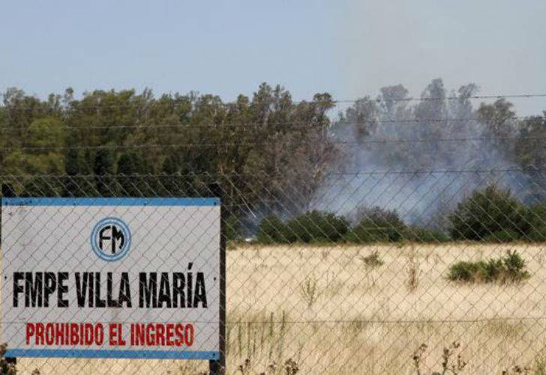
La Fábrica Militar de Pólvora y Explosivos de Villa María registró hoy una explosión, de la que se desconocen las causas.

Por el incidente, falleció un operario de 26 años. y hay heridos. Se trata del predio de la fábrica de pólvora y explosivos en la localidad cordobesa de Villa María, al que se dirigieron cuatro dotaciones de bomberos. Daniel Cardozo, periodista villamariense, explicó al canal C5N, que el incidente se produjo a "cinco kilómetros del eje urbano".

Según relató el portal La Mañana de Córdoba, el estallido se produjo pasadas las 13 en la planta mezcladora de dinamita y originó varios focos de incendio en los alrededores del predio.

FUENTE http://www.perfil.com/sociedad/Explosion-en-una-fabrica-militar-de-Villa-Maria-hay-un-muerto-20130904-0022.html

Nombre del Material |  | Nro. ONU | Nro. Guía | ¿Es un material RIT?
Pregunta | Respuesta
¿Qué tipo de Material Peligroso es?
(Vea el título de la Guía Naranja)
PELIGROS POTENCIALES:
(Indicar sólo el peligro más importante: “A LA SALUD” o “INCENDIO o EXPLOSION”)
ROPA PROTECTORA:
En caso de DERRAME o FUGA, qué acciones debemos adoptar?
PRIMEROS AUXILIOS,
Enuncie tres acciones.

Nombre y Apellido:

Envíe su respuesta a: capacitacion@ciquime.org.ar

